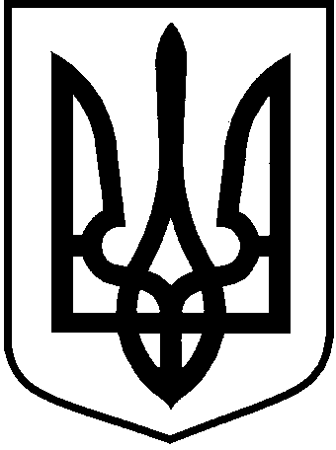
ЛОЦКИНСЬКА сільська рада
Баштанського району Миколаївської області

рішення
16 липня 2019 року № 8 | с. Лоцкине | І сесія сьомого скликання

Про затвердження Регламенту
Лоцкинської сільської ради

Відповідно до ст. 26, 51, 52 Закону України «Про місцеве самоврядування в Україні, сільська рада:

В И Р І Ш И Л А:

1. Затвердити Регламент Лоцкинської сільської ради (додається).

Сільський голова Л.М. Кузьміна

